新 书 推 荐

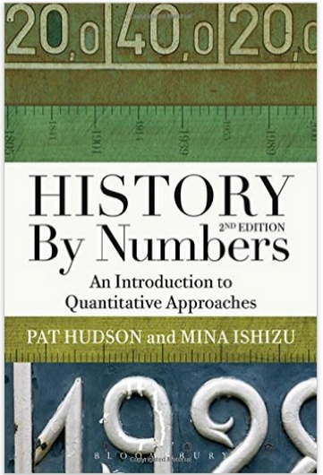
中文书名：《用数字看历史：定量研究法入门》（第二版）
英文书名：History by Numbers: An Introduction to Quantitative Approaches 2nd Edition
作 者：Pat Hudson and Mina Ishizu
出 版 社：Bloomsbury Academic
代理公司：ANA/Alina Lin
页 数：360页
出版时间：2016年11月
代理地区：中国大陆、台湾
审读资料：电子稿
类 型：社会科学

内容简介：

《用数字看历史》第二版经过全面更新和细致修订，是唯一一部适合历史系学生的定量研究法教科书。面对数字挑战，你会找到灵感！

本书采用切实可行的方法和真实的历史数据，描述了每种研究方法的起源、目的、用途和相关陷阱。作者将每个问题娓娓道来，加上娴熟的叙事技巧，让读者能够体会到每个结果是如何得出的。

对于现代历史学家来说，定量研究方法是至关重要的。如果你想进入历史研究领域，这部轻松活泼、易于理解的作品将是宝贵的参考资料。

作者简介：

帕特·哈德森（Pat Hudson）是英国卡迪夫大学的历史系名誉教授。

谢谢您的阅读！
请将回馈信息发至：林凤娇 (Alina Lin)
安德鲁 · 纳伯格联合国际有限公司北京代表处
北京市海淀区中关村大街甲59号中国人民大学文化大厦1705室
邮编：100872
电话：010-88810959
传真：010-82504200
Email：alina@nurnberg.com.cn
网址：http://www.nurnberg.com.cn
微博：http://weibo.com/nurnberg
豆瓣小站：http://site.douban.com/110577/
微信订阅号：ANABJ2002

